KATA PENGANTAR
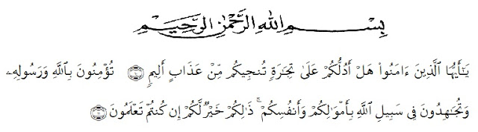

Artinya: Hai orang-orang yang beriman, maukah kamu aku tunjukan suatu perniagaan yang dapat menyelamatkan kamu dari azab yang pedih? (10). (yaitu) kamu yang beriman kepada Allah dan rasulnya dan berjihad di jalan Allah dengan harta dan jiwamu. Itulah yang lebih baik bagimu, jika kamu mengetahui (11).

Segala puji dan syukur kehadirat Allah SWT, atas rahmat dan ridhonyalah penulis dapat menyelesaikan penulisan skripsi ini dengan baik yang merupakan syarat guna memperoleh sarjana ekonmi jurusan manajemen pada fakultas ekonomi universitas muslim nusantara al-washliyah Medan. Adapun judul skripsi yang penulis buat adalah: “Pengaruh Penerapan Teknologi Informasi Terhadap Kinerja Guru di Madrasah Aliyah Negeri 1 Medan.
Dalam penelitian skripsi ini penulis menyadari bahwa masih banyak kesalahan, jauh dari kata sempurna. Oleh karena itu, dengan rendah hati penulis mengharapkan kritik dan saran yang konstruktur untuk kesempurnaan skripsi ini. Pada kesempatan ini penulis dapat menyelesaikan skripsi ini dengan bantuan berbagai pihak, sebagai rasa terima kasih yang setinggi-tingginya kepada:
- Bapak Dr. KRT Hardi Mulyono Surbakti, S.E, M. AP, sebagai Rektor Universitas Muslim Nusantara Al-Washliyah Medan.
- Ibu Dr. Angia Sari Lubis, SE., M.Si selaku dekan Fakultas Ekonomi Universitas Muslim Nusantara Al-washliyah yang memberikan dorongan dan semangat kepada penulis selama menyelesaikan skripsi ini.
- Bapak Mutawaqil Bilah Tumanggor, SE., MM sebagai kepala Prodi Fakultas Ekonomi
- Bapak Tukimin Lubis, SE., M.MA selaku dosen pembimbing I yang telah meluangkan waktu, tenaga, pikiran, untuk membimbing dan mengarahkan penulis dalam proses penulisan skripsi.
- Bapak Juliano Hutasuhut, SE., MM dosen pembimbing II yang telah membantu memberikan petunjuk dan pengarahan dalam penulis skripsi ini.
- Seluruh staf pengajar dan pegawai di Fakuktas Ekonomi Jurusan Manajemen Universitas Muslim Nusantara Al-Washliyah Medan
- Kepada kedua orang tua saya , yang selalu memberikan motivasi sehinga selesai proposal ini.
- Dan sahabat-sahabat Seperjuangan di Program Studi Manajemen Kelas 8F ,yang selalu memberikan motivasi, informasi dan masukan kepada penulis.
Penulis menyadari sepenuhnya bahwa skripsi ini jauh dari sempurna dan perlu pengembangan dan kajian lebih lanjut. Oleh karena itu segala kritik dan saran yang sifatnya membangun akan penulis terima demi menyempurnakan skripi ini.
Medan, Januari 2021
Penulis

Muhammad Ichsan Azmi
NPM. 153114311

